TUGAS ALGORITMA DAN PEMROGRAMAN
Algoritma Sekuensial: Menentukan Menu Makan Siang
Deskripsi: Algoritma untuk menentukan menu makanan berdasarkan jumlah saldo yang dimiliki dengan ambang batas tertentu.
Langkah-langkah Rinci:
- Inisialisasi: Persiapkan variabel yang dibutuhkan, yaitu Saldo_Uang (angka) dan Nama_Menu (teks).
- Input Data: Baca atau masukkan jumlah saldo uang yang tersedia saat ini (baik tunai maupun saldo digital).
- Penetapan Standar: Tetapkan nilai ambang batas harga makanan layak sebesar Rp20.000.
- Evaluasi Kondisi (Percabangan):
  - Bandingkan nilai Saldo_Uang dengan angka 20.000.
  - Jika Saldo_Uang nilainya lebih besar dari 20.000, maka isi variabel Nama_Menu dengan "Ayam Geprek + Es Teh".
  - Jika Saldo_Uang nilainya kurang dari atau sama dengan 20.000, maka isi variabel Nama_Menu dengan "Mie Instan + Telur".
- Output: Tampilkan pesan ke layar yang menginformasikan hasil pemilihan menu berdasarkan saldo tersebut.
- Eksekusi Akhir: Simulasikan proses pembayaran dan aktivitas makan sesuai dengan Nama_Menu yang terpilih.
- Selesai: Algoritma berhenti.

PSEUCODE
PROGRAM MenentukanMenuMakan
{ Program untuk menentukan menu makan siang berdasarkan jumlah saldo }

DECLARE
saldo_uang : INTEGER
menu : STRING
ambang_batas : INTEGER

BEGIN
{ Inisialisasi ambang batas }
ambang_batas <- 20000

{ Input data dari user }
WRITE("Masukkan jumlah saldo uang Anda: ")
READ(saldo_uang)

{ Proses Logika Percabangan }
IF (saldo_uang > ambang_batas) THEN
menu <- "Ayam Geprek + Es Teh"
ELSE
menu <- "Mie Instan + Telur"
ENDIF

{ Output hasil }
WRITE("Berdasarkan saldo Anda, menu hari ini adalah: ")
WRITE(menu)

END
PROGRAM PYTHON
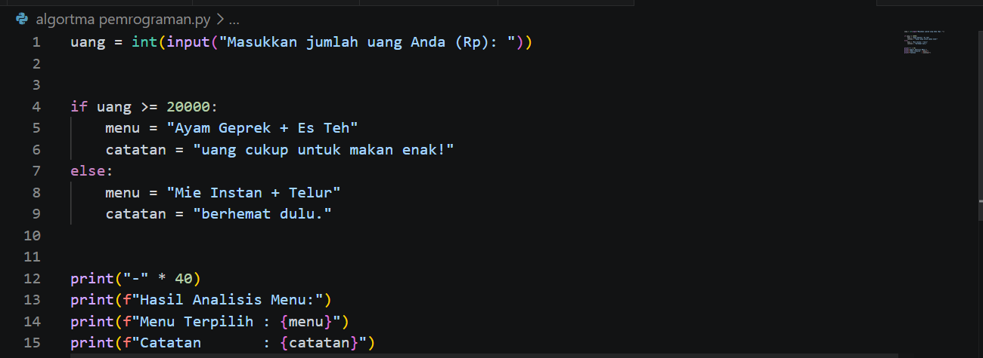
PERCOBAAN PROGRAM
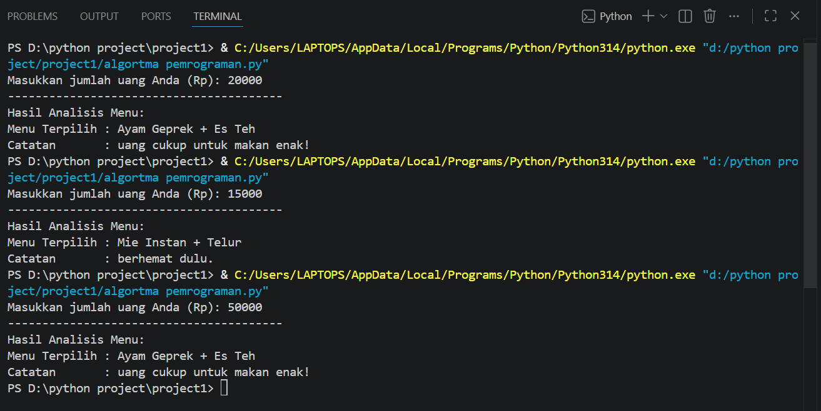

FLOWCHART
